Задание 3-1-1. Приемы моделирования бизнес-логики
Дисциплина: Модели объектов и процессов информационных систем
Форма работы: бригада из 3 человек, около 30 часов на бригаду

1. Постановка задачи
В корпоративных системах (PLM, ERP, документооборот) объекты — комплектующие, изделия, заказы, документы — проходят типовой жизненный цикл: создание, проверки, согласования, утверждение. На каждом этапе определено, кто какие действия выполняет и можно ли менять данные объекта. Объекты делятся на классы, классы образуют иерархию; подкласс наследует параметры и жизненный цикл родителя.
Жизненный цикл меняется со временем, и менять его должен аналитик, а не программист. Поэтому классы объектов и жизненный цикл описываются данными, а не кодом: жизненный цикл класса задается шаблоном процесса. Программный модуль исполнения процессов по шаблону ведет объекты: проверяет права и условия, переводит объект из состояния в состояние, контролирует изменение его параметров и сохраняет историю.
Цель работы — спроектировать и реализовать упрощенную систему управления процессами и показать ее работу на процессе своего варианта.

2. Основные понятия
Понятие | Что означает
Класс объектов | Вид объектов: «Изделие», «Комплектующее изделие». Задается данными, может иметь родительский класс
Объект | Экземпляр класса со значениями параметров и текущим состоянием
Шаблон процесса | Жизненный цикл объектов класса: действия, предикаты, состояния, переходы, роли
Переход | Правило «состояние + действие → новое состояние» с необязательным условием
Условие | Логическое выражение над предикатами (проверками объекта) в дизъюнктивной нормальной форме
История | Журнал объекта: что, кем и когда сделано

3. Что должно получиться
Система должна:
- вести иерархию классов объектов с наследованием параметров;
- вести справочник ролей и пользователей;
- вести каталог шаблонов процессов, в том числе создавать шаблон копированием существующего;
- создавать объекты в начальном состоянии действующего шаблона;
- выполнять действия над объектами с проверкой прав и условий;
- разрешать или запрещать изменение параметров объекта в зависимости от состояния;
- показывать состояние объекта, доступные пользователю действия и историю.
Формат данных показан в примере (приложение А). Формат условный: бригада может выбрать свой при сохранении того же содержания.

4. Требования

4.1. Классы объектов
- Класс: идентификатор, название, необязательный родитель, параметры.
- Параметр: идентификатор, название, тип (integer, decimal, string); у числового параметра — необязательные min и max.
- Подкласс наследует параметры родителя. Параметр с тем же идентификатором полностью заменяет родительский, но тип при этом не меняется: на параметр могут ссылаться предикаты унаследованного шаблона. Подкласс может добавлять новые параметры.

4.2. Роли и пользователи
Роль: идентификатор и название. Пользователь: идентификатор, имя, одна или несколько ролей.

4.3. Шаблон процесса
- Шаблон: идентификатор, название, класс, роли для создания объектов, действия, предикаты, состояния, переходы.
- Состояние: идентификатор, название, признак начального или конечного. Для неконечного состояния указываются роли, выполняющие в нем действия, и признак разрешения изменения параметров. В конечном состоянии действий нет и параметры не меняются. Конечных состояний может не быть, если жизненный цикл объекта не завершается.
- Переход: исходное состояние, действие, новое состояние, необязательное условие.
- У класса не более одного собственного шаблона. Для объекта действует шаблон его класса, а при его отсутствии — шаблон ближайшего предка.
- Шаблон можно создать копированием существующего для другого класса, у которого еще нет собственного шаблона.

4.4. Предикаты и условия
- Предикат параметра: параметр, оператор и, для сравнения, значение. Операторы для любых типов: filled — значение задано; =, != — сравнение со значением. Только для чисел: <, <=, >, >= — сравнение со значением; in_range — значение лежит в диапазоне, заданном для класса объекта (незаданная граница не проверяется).
- Предикат класса: объект принадлежит указанному классу или его подклассу.
- Если значение параметра не задано, любой предикат параметра, кроме filled, ложен.
- Условие записывается в ДНФ: список дизъюнктов, связанных «ИЛИ»; дизъюнкт — список предикатов, связанных «И»; перед предикатом может стоять отрицание not. Переход без условия разрешен всегда.

4.5. Работа с объектами
- Создание. Разрешено ролям create_roles действующего шаблона; если шаблона нет ни у класса, ни у его предков, создание отклоняется. Значения проверяются на тип; параметры, которых нет у класса, не принимаются. Диапазоны при создании не проверяются — это задача условий. Объект получает начальное состояние.
- Действие. Отклоняется, если объект в конечном состоянии, у пользователя нет роли текущего состояния, действие не предусмотрено в этом состоянии или условие не выполнено. Если выполнены условия нескольких переходов, это ошибка шаблона, и действие отклоняется.
- Изменение параметра. Отклоняется, если в текущем состоянии изменение запрещено, у пользователя нет роли этого состояния или значение не соответствует типу.
- Доступные действия. Действия переходов из текущего состояния, если у пользователя есть роль этого состояния. Условия проверяются при выполнении действия.
- История. Каждая принятая операция записывается с пользователем и временем: создание — с начальными значениями, действие — с новым состоянием, изменение — со старым и новым значением.
- Отказ. Пользователь получает сообщение с причиной; объект и история не меняются. Каждая операция выполняется целиком или не выполняется совсем.

4.6. Модель хранения
Бригада проектирует модель хранения (ER-диаграмма для СУБД или описание структуры файлов) для классов и параметров, ролей и пользователей, шаблонов (действия, предикаты, состояния, переходы, условия), объектов и истории.

4.7. Не требуется
Графический интерфейс, проверка корректности шаблонов при загрузке, параллельные ветви, несколько процессов по одному объекту, изменение классов и шаблонов при существующих объектах, удаление объектов, аутентификация (пользователь передается параметром операции).

5. Варианты
№ | Процесс | Класс объектов
1 | Включение нового комплектующего в справочник (рис. Б.1) | Комплектующее изделие
2 | Управление изменениями спецификации изделия (рис. Б.2) | Версия продукции
3 | Управление заказом на поставку стандартной продукции (рис. Б.3) | Заказ на поставку стандартной продукции
4 | Процесс по выбору бригады | По согласованию
Требования ко всем вариантам:
- иерархия классов — не менее трех классов; у класса, к которому привязан шаблон, есть хотя бы один подкласс без собственного шаблона; хотя бы один параметр переопределен или добавлен в подклассе. Для вариантов 1 и 2 за основу берется рис. Б.4;
- роли бригада определяет по этапам диаграммы (например, «Согласование в ТО» — роль «Технологический отдел»);
- на диаграммах вариантов условий нет — бригада добавляет их сама. В шаблоне должны быть условие с «ИЛИ», условие с «И» и хотя бы один предикат, зависящий от класса или от диапазона, заданного в классе. Например: передать на согласование можно, только если параметры заполнены и лежат в диапазонах.
В варианте 2 объект процесса — версия продукции. Дополнительно к общим требованиям:
- у версии, кроме параметров, есть состав — список позиций «изделие + количество» (класс «Позиция состава» на рис. Б.4). Состав меняется по тем же правилам, что и параметры: только в состояниях, где разрешено изменение, и только ролями этого состояния; изменения записываются в историю. Для условий бригада добавляет предикат «состав не пуст»;
- новая версия создается копированием действующей — вместе с параметрами и составом и со ссылкой на исходную версию (связь «база для изменения» на рис. Б.4). Действующей считается версия продукции, последней перешедшая в состояние «Изменение введено». Первая версия создается без копирования и проходит тот же процесс;
- выбор изделия и создание копии выполняет операция создания версии, поэтому на рис. Б.2 жизненный цикл версии начинается с «Редактирования спецификации».
Процесс, классы и параметры согласуются с преподавателем до начала разработки.

6. Технологии и инструменты
Язык, хранилище и вид интерфейса (командная строка, HTTP API, библиотека с тестами) — по выбору бригады. Ограничения:
- классы и жизненный цикл задаются данными, а не кодом модуля исполнения;
- готовые системы управления процессами (Camunda, Flowable и т. п.) не используются; библиотеки конечных автоматов допустимы, если автомат строится из загруженного шаблона;
- код в git-репозитории, в README — запуск и прогон тестов; тесты запускаются одной командой.
Рекомендуемые инструменты:
- draw.io, PlantUML или Mermaid — диаграммы UML и ER.
- СУБД (PostgreSQL, SQLite) или файлы JSON/YAML — хранение данных.
- Любая среда разработки и тестовый фреймворк выбранного языка.
- GitHub, GitLab или другой git-хостинг.
- Текстовый редактор Word — пояснительная записка.

7. Этапы и распределение работы
№ | Этап | Результат | Часы | Кто
1 | Проектирование | Архитектура, диаграмма классов, модель хранения, диаграмма состояний и классы объектов своего варианта, интерфейсы между модулями | 5 | Бригада
2 | Хранение и загрузка данных | Реализация модели хранения; загрузка классов, ролей и шаблона своего варианта; наследование; копирование шаблонов | 7 | Участник 1
3 | Модуль исполнения | Создание объектов (в варианте 2 — и копированием, с составом), действия, вычисление условий, контроль прав и изменений, история | 8 | Участник 2
4 | Тесты | Тестовые данные и автоматические тесты | 6 | Участник 3
5 | Сборка и отчет | Прогон тестов, пояснительная записка | 4 | Бригада
 | Итого |  | 30
Распределение этапов 2–4 можно менять. Каждый участник отвечает за свою часть на защите.

8. Тесты
Автоматические тесты должны показать:
- прохождение объекта по всем состояниям своей диаграммы — до конечного, если оно есть, — и каждый переход, включая возвраты;
- наследование: шаблон предка у подкласса; переопределенный параметр;
- вычисление условий: каждый дизъюнкт, конъюнкцию, отрицание, незаданное значение;
- отказы: нет прав на создание или действие; действие не предусмотрено; объект в конечном состоянии; условие не выполнено; изменение параметра запрещено или значение неверного типа;
- ошибку шаблона при одновременном выполнении условий двух переходов (на специально подготовленном тестовом шаблоне);
- в варианте 2 — создание версии копированием, изменение состава в разрешенном и запрещенном состояниях, определение действующей версии.
Каждый тест проверяет результат операции, состояние объекта и историю.

9. Что сдается
- Репозиторий: код, данные своего варианта, тесты.
- Пояснительная записка:
  - архитектура: модули, их интерфейсы и взаимодействие при выполнении действия (диаграмма компонентов или последовательности);
  - диаграмма классов системы с атрибутами и операциями;
  - модель хранения с пояснением, как хранятся наследование параметров, условия в ДНФ и история;
  - данные своего варианта: диаграмма состояний, иерархия классов, шаблон;
  - реализация ключевых операций — выполнение действия, вычисление условия, определение действующего шаблона и параметров с учетом наследования — с фрагментами кода;
  - перечень тестов (что проверяет каждый) и результат прогона;
  - распределение работы в бригаде.
- Демонстрация: наследование; прохождение процесса с возвратом на доработку; срабатывание разных дизъюнктов условия; запрет изменения параметров; отказ по правам; история объекта.

10. Вопросы к защите
- Что хранится в шаблоне, а что в объекте? Где здесь паттерн «Приспособленец»?
- Почему классы объектов заданы данными, а не классами языка программирования? Что это дает и чем приходится платить?
- Какой шаблон и какие параметры действуют для объекта подкласса? Что изменится, если подкласс получит собственный шаблон?
- Как в вашей модели хранения представлены наследование параметров и условия в ДНФ?
- Как перейти от диаграммы состояний к шаблону? Какие элементы шаблона на диаграмме не видны?
- Как записать условие второго перехода, чтобы он срабатывал ровно тогда, когда не срабатывает первый?
- Почему диапазоны проверяются условием перехода, а не при каждом изменении параметра?
- Что произойдет, если два пользователя одновременно выполнят действие над одним объектом?
- Можно ли по истории узнать состояние и параметры объекта на заданную дату?
- Что будет с существующими объектами, если изменить шаблон, например удалить состояние, в котором они находятся?

11. Материалы
Паттерны проектирования
- Объект-тип (Type Object) — классы объектов как данные. https://gameprogrammingpatterns.com/type-object.html
- Приспособленец (Flyweight; на сайте — «Легковес») — один шаблон на все объекты класса. https://refactoring.guru/ru/design-patterns/flyweight
- Прототип (Prototype) — копирование шаблона или объекта. https://refactoring.guru/ru/design-patterns/prototype
- Состояние (State) — классический вариант, где состояние — класс программы; полезно сравнить. https://refactoring.guru/ru/design-patterns/state
- Компоновщик (Composite) и Интерпретатор (Interpreter) — представление и вычисление условий. https://refactoring.guru/ru/design-patterns/composite, https://en.wikipedia.org/wiki/Interpreter_pattern
- Спецификация (Specification) — предикат как объект-правило, комбинируемый через «И», «ИЛИ», «НЕ». https://martinfowler.com/apsupp/spec.pdf
- Команда (Command) — действие пользователя как объект, который проверяется, выполняется и попадает в историю. https://refactoring.guru/ru/design-patterns/command
- Event Sourcing — история как журнал событий. https://martinfowler.com/eaaDev/EventSourcing.html
Похожие системы (для ознакомления)
- Symfony Workflow — процесс в YAML для класса объектов, состояние хранится в объекте. https://symfony.com/doc/current/workflow.html
- Jira — процесс назначается типам задач. https://support.atlassian.com/jira-cloud-administration/docs/configure-advanced-issue-workflows/
- Odoo PLM — инженерные изменения со стадиями и утверждением, близко к варианту 2. https://www.odoo.com/documentation/18.0/applications/inventory_and_mrp/plm/manage_changes/engineering_change_orders.html
Литература
- Водяхо А. И., Выгодский Л. С., Дубенецкий В. А., Цехановский В. В. Архитектурные решения информационных систем: учебник. — 2-е изд., перераб. — СПб.: Лань, 2017. — 356 с.
- Гамма Э., Хелм Р., Джонсон Р., Влиссидес Дж. Приемы объектно-ориентированного проектирования. Паттерны проектирования. — СПб.: Питер, 2008.
- Мацяшек Л. А. Анализ и проектирование информационных систем с помощью UML 2.0. — 3-е изд. — М.: Вильямс, 2008.
- Рамбо Дж., Якобсон А., Буч Г. UML: специальный справочник. — СПб.: Питер, 2002.
- Дубенецкий В. А., Советов Б. Я., Цехановский В. В. Проектирование корпоративных информационных систем. — СПб.: Изд-во СПбГЭТУ «ЛЭТИ», 2013.
- Дубенецкий В. А., Кузнецов А. Г., Цехановский В. В. Технология создания корпоративных информационно-управляющих систем на основе моделей, допускающих исполнение. — СПб.: Изд-во СПбГЭТУ «ЛЭТИ», 2019. — 158 с.
- Дубенецкий В. А. Проектирование информационно-управляющих систем на основе моделей, допускающих исполнение. — СПб.: Изд-во СПбГЭТУ «ЛЭТИ», 2020. — 114 с.
- Russell N., van der Aalst W. M. P., ter Hofstede A. H. M. Workflow Patterns: The Definitive Guide. — Cambridge (MA): MIT Press, 2016.

Приложение А. Пример: утверждение конструкторского документа
Пример не относится ни к одному из вариантов и показывает все элементы общего формата (состав, нужный только варианту 2, в нем не используется).

А.1. Классы объектов — classes.yaml
# Классы объектов. Параметр подкласса с тем же id полностью заменяет параметр родителя.
classes:
- id: design_document
title: Конструкторский документ
parameters:
- id: designation
title: Обозначение
type: string
- id: sheets
title: Число листов
type: integer
min: 1
max: 50
- id: drawing
title: Чертеж
parent: design_document
parameters:
- id: sheets # переопределен: другой диапазон
title: Число листов
type: integer
min: 1
max: 20
- id: mass # новый параметр
title: Масса, кг
type: decimal
min: 0.1
max: 500
- id: diagram
title: Схема
parent: design_document # параметры наследуются без изменений

А.2. Роли и пользователи — users.yaml
roles:
- id: developer
title: Разработчик
- id: normcontroller
title: Нормоконтролер
- id: chief_designer
title: Главный конструктор
users:
- id: ivanov
name: Иванов И. И.
roles: [developer]
- id: petrov
name: Петров П. П.
roles: [normcontroller]
- id: sidorov
name: Сидоров С. С.
roles: [chief_designer, normcontroller] # у пользователя может быть несколько ролей

А.3. Шаблон процесса — document_approval.yaml
process: document_approval
title: Утверждение документа
class: design_document # действует и для подклассов без собственного шаблона
create_roles: [developer] # кто может создавать объекты
actions:
- id: submit
title: Передать на проверку
- id: cancel
title: Аннулировать
- id: accept
title: Принять
- id: reject
title: Вернуть с замечаниями
- id: approve
title: Утвердить
# Предикаты — элементарные проверки объекта.
# Проверка параметра: filled — значение задано;
# in_range — значение в диапазоне, заданном для класса объекта;
# =, !=, <, <=, >, >= — сравнение со значением value.
# Проверка класса: объект принадлежит классу class или его подклассу.
predicates:
- id: has_designation
parameter: designation
operator: filled
- id: sheets_in_range
parameter: sheets
operator: in_range
- id: small_document
parameter: sheets
operator: <=
value: 2
- id: is_diagram
class: diagram
states:
- id: preparation
title: Подготовка
initial: true
roles: [developer] # кто выполняет действия в этом состоянии
edit_parameters: true # можно ли менять параметры объекта
- id: normcontrol
title: Нормоконтроль
roles: [normcontroller]
edit_parameters: false
- id: approval
title: Утверждение
roles: [chief_designer]
edit_parameters: false
- id: approved
title: Утвержден
final: true
- id: cancelled
title: Аннулирован
final: true
# Условие перехода записывается в ДНФ: список дизъюнктов, связанных «ИЛИ»;
# каждый дизъюнкт — список предикатов, связанных «И»; «not» — отрицание предиката.
transitions:
- from: preparation
action: submit
to: normcontrol
condition:
- [has_designation, sheets_in_range]
- from: preparation
action: cancel
to: cancelled
- from: normcontrol
action: reject
to: preparation
# Схемы и документы до 2 листов утверждаются по результатам нормоконтроля
- from: normcontrol
action: accept
to: approved
condition:
- [small_document]
- [is_diagram]
# Остальные документы передаются на утверждение главному конструктору
- from: normcontrol
action: accept
to: approval
condition:
- [not small_document, not is_diagram]
- from: approval
action: approve
to: approved
- from: approval
action: reject
to: preparation
Условия двух переходов по действию accept взаимно исключают друг друга: второе — отрицание первого по закону де Моргана, поэтому срабатывает ровно один переход. Собственный шаблон подкласса записывается так же, с class: drawing; копия шаблона для класса без собственного шаблона — тот же шаблон с другими process и class.

А.4. Исполнение
№ | Пользователь | Операция | Результат | Состояние
1 | ivanov | Создать drawing: designation = АБВГ.123456.001, sheets = 30, mass = 2 | Принято | preparation
2 | ivanov | submit | Отказ: условие не выполнено — sheets_in_range ложен, у класса drawing максимум 20 | preparation
3 | ivanov | Изменить sheets = 12 | Принято | preparation
4 | ivanov | submit | Принято | normcontrol
5 | ivanov | Изменить mass = 3 | Отказ: в состоянии normcontrol изменение параметров запрещено | normcontrol
6 | petrov | reject | Принято | preparation
7 | ivanov | submit | Принято | normcontrol
8 | petrov | accept | Принято: 12 листов, не схема — второй переход | approval
9 | petrov | approve | Отказ: нет роли chief_designer | approval
10 | sidorov | approve | Принято | approved
После шага 10 любое действие над чертежом отклоняется: состояние конечное. В историю попадают шаги 1, 3, 4, 6, 7, 8, 10.
Для сравнения: схема (diagram) с 30 листами на шаге 2 прошла бы проверку — у нее унаследованный максимум 50, а на шаге 8 сразу перешла бы в approved по дизъюнкту is_diagram. Чертеж из 2 листов на шаге 8 перешел бы в approved по дизъюнкту small_document.

Приложение Б. Процессы вариантов
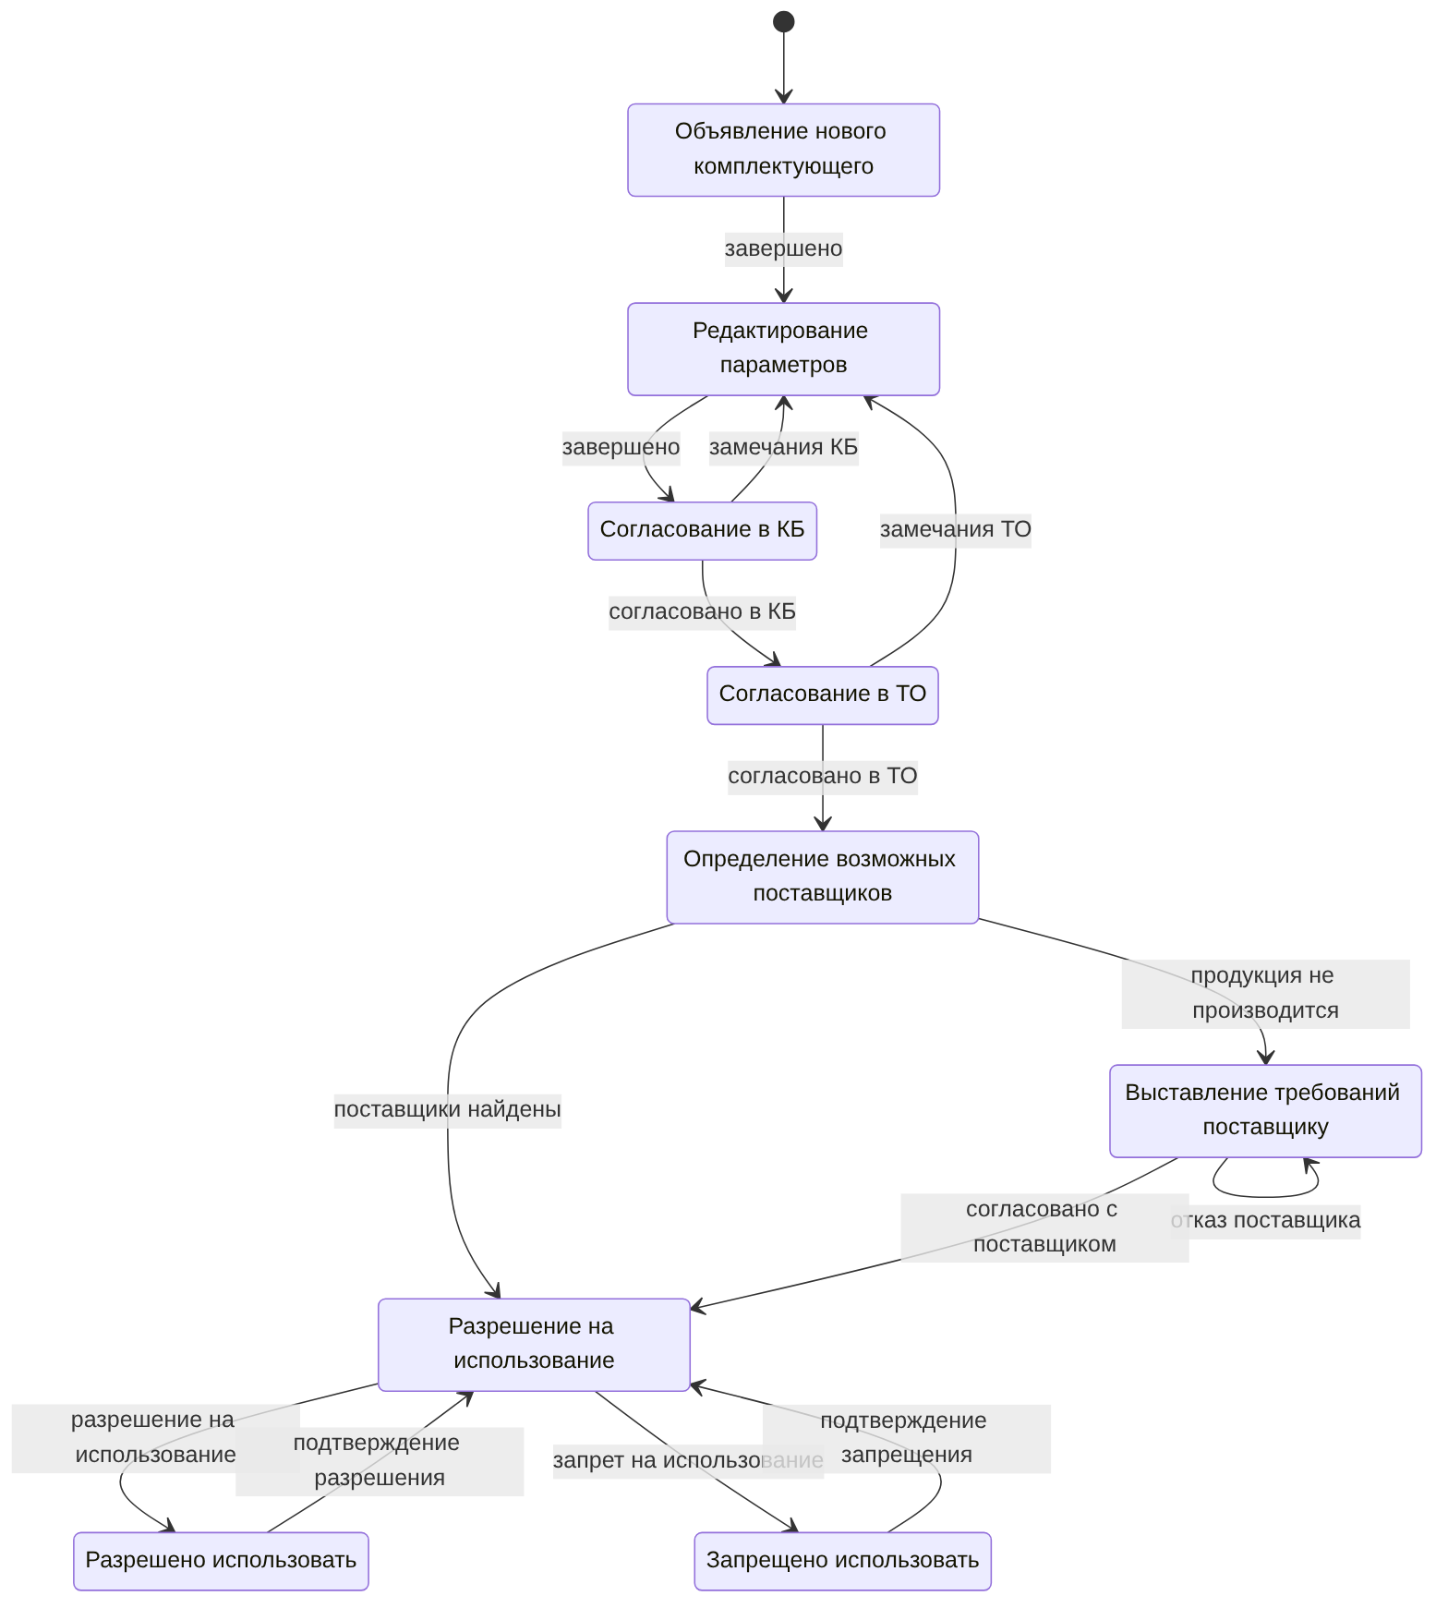
Рис. Б.1. Включение нового комплектующего в справочник (вариант 1)
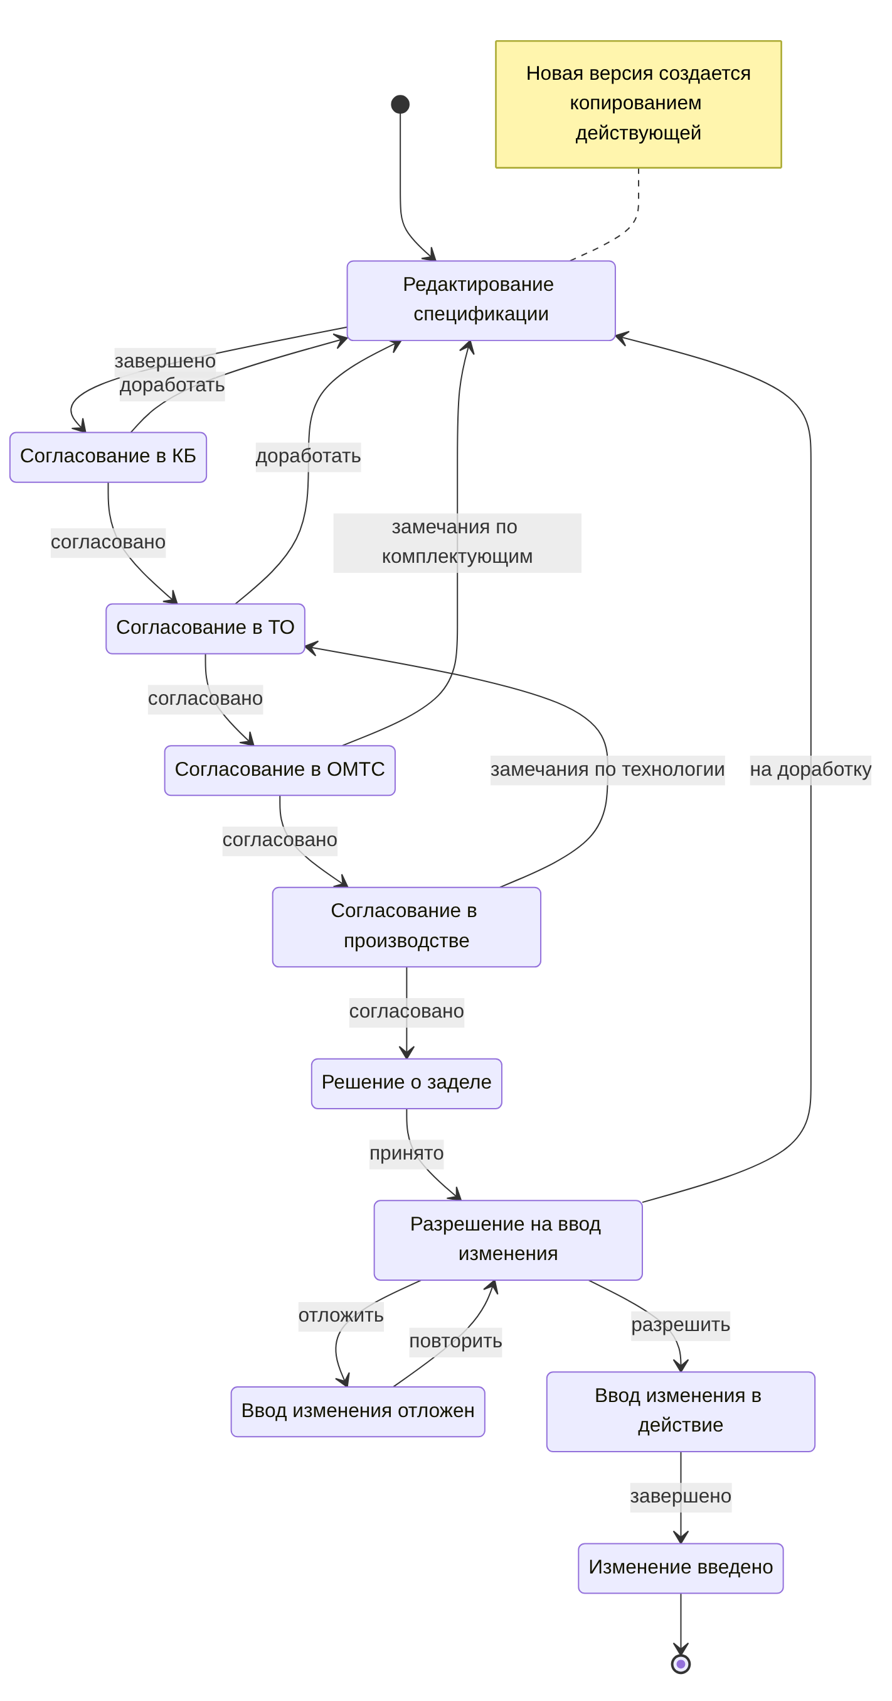
Рис. Б.2. Управление изменениями спецификации изделия (вариант 2)
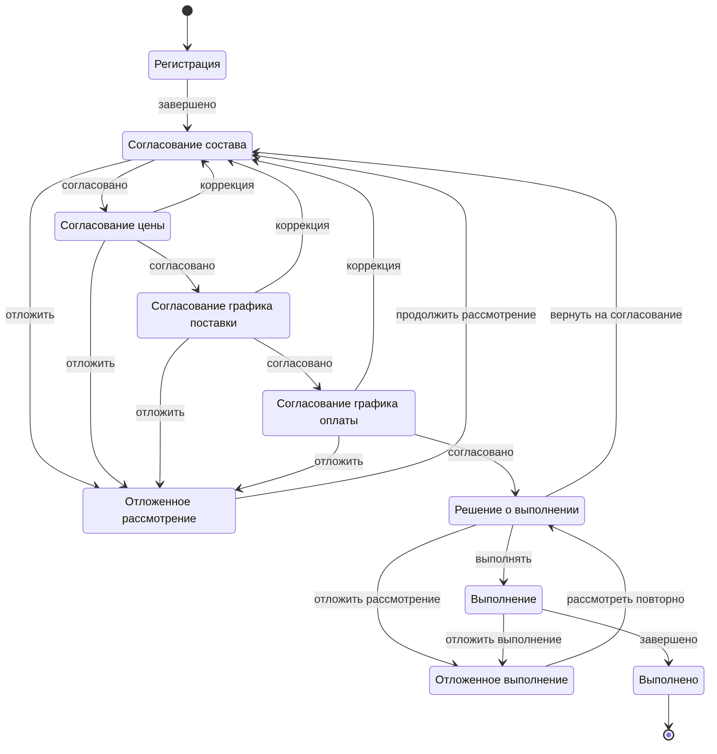
Рис. Б.3. Управление заказом на поставку стандартной продукции (вариант 3)
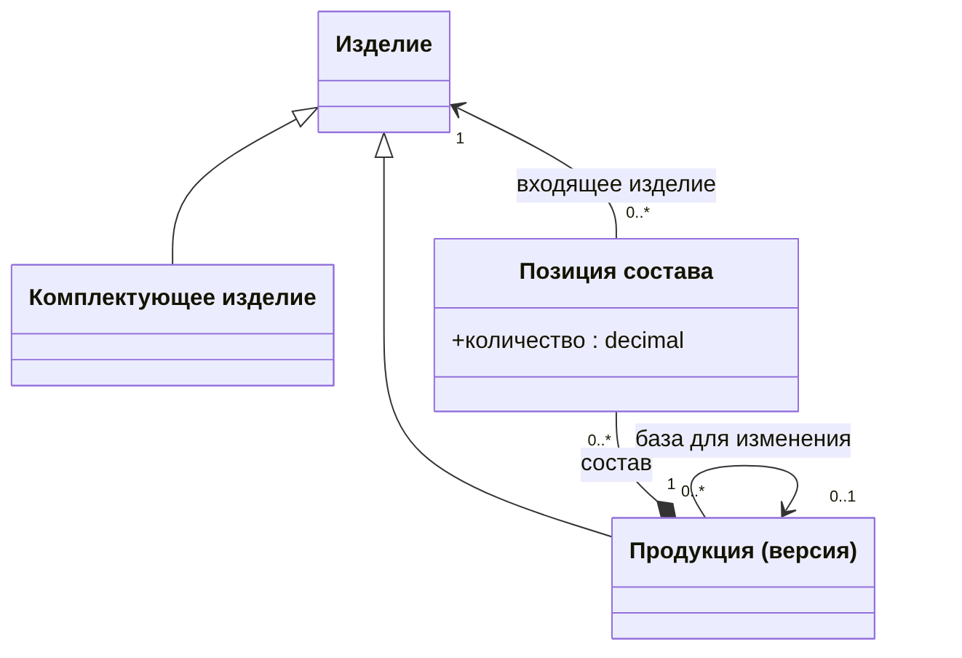
Рис. Б.4. Модель классов предметной области для вариантов 1 и 2

